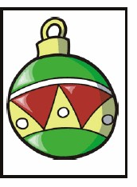
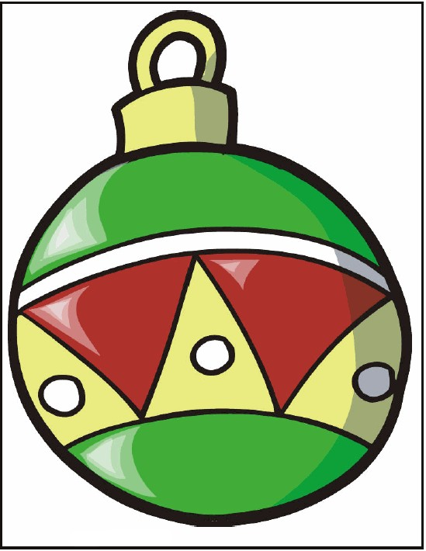

IZREŽI SLIKU KUGLICE PO SVIM CRTAMA I ZALIJEPI U BILJEŽNICU

